BỘ KHOA HỌC VÀ CÔNG NGHỆ
HỌC VIỆN CÔNG NGHỆ BƯU CHÍNH VIỄN THÔNG
-----------------------------


BÁO CÁO
ĐỒ ÁN MÔN HỌC
ĐỀ TÀI: HỆ THỐNG PHÁT HIỆN ĐE DOẠ ĐA LỚP (PACKET-FLOW-SESSION) BẰNG AI ĐÁP ỨNG THỜI GIAN THỰC

Môn học: An Ninh Mạng
Giảng viên hướng dẫn: Đàm Minh Lịnh
Thực hiện bởi sinh viên: Trần Nguyễn Minh Trí N22DCCN187

TP.HỒ CHÍ MINH, tháng 06/2026

LỜI CẢM ƠN
Đầu tiên, em xin gửi lời cảm ơn sâu sắc đến thầy Đàm Minh Lịnh đã tạo điều kiện, giúp em học tập và có được những kiến thức cơ bản làm tiền đề giúp em hoàn thành được đồ án này. Nhờ sự hướng dẫn tận tình và chu đáo của thầy, em đã học hỏi được nhiều kinh nghiệm và hoàn thành thuận lợi, đúng tiến độ cho đồ án của mình.

Trong quá trình thực hiện đồ án, em luôn giữ một tinh thần cầu tiến, học hỏi và cải thiện từ những sai lầm, tham khảo từ nhiều nguồn tài liệu khác nhau và luôn mong tạo ra được sản phẩm chất lượng nhất có thể. Tuy nhiên, do vốn kiến thức còn hạn chế trong quá trình trau dồi từng ngày, em không thể tránh được những sai sót, vì vậy em mong rằng thầy sẽ đưa ra nhận xét một cách chân thành để em học hỏi thêm kinh nghiệm nhằm mục đích phục vụ tốt các dự án khác trong tương lai.

Em xin chân thành cảm ơn thầy!

MỤC LỤC
CHƯƠNG 1. TỔNG QUAN 3
1. Giới thiệu đề tài 3
2. Cơ sở lý thuyết 5
CHƯƠNG 2. THIẾT KẾ HỆ THỐNG 7
1. Kiến trúc tổng quan và Pipeline xử lý của hệ thống 7
2. Chi tiết luồng công việc (Workflow) của các tầng Worker Pool 7
3. Quy trình chuẩn hóa dữ liệu và huấn luyện mô hình AI Offline 8
CHƯƠNG 3. TRIỂN KHAI HỆ THỐNG 9
1. Môi trường triển khai thực nghiệm (Ubuntu, Kali linux) 9
2. Chi tiết quá trình tiền xử lý dữ liệu và huấn luyện mô hình 9
3. Quá trình vận hành hệ thống phát hiện thời gian thực (Real-time detector) 12
4. Kịch bản chạy Demo tấn công và nghiệm thu kết quả 15
CHƯƠNG 4. KẾT LUẬN 18
1. Đánh giá hiệu năng và kết quả đạt được của hệ thống 18
2. Hạn chế còn tồn tại của hệ thống 19
3. Hướng phát triển và mở rộng đề tài trong tương lai 19
TÀI LIỆU THAM KHẢO 20

DANH MỤC HÌNH ẢNH & BIỂU ĐỒ
Hình 3.2.1: file cân bằng dữ liệu đầu vào 10
Hình 3.2.2: file làm sạch dữ liệu 10
Hình 3.2.3: huấn luyện mô hình XGBoost 11
Hình 3.2.4: Huấn luyện mô hình LSTM 11
Hình 3.2.5: Huấn luyện mô hình LSTM 12
Hình 3.3.1: Kích hoạt môi trường ảo 12
Hình 3.3.2: Luồng Bắt gói 13
Hình 3.3.3: Luồng ghi nhận thời gian xử lý 14
Hình 3.3.4: Luồng tính toán tổng kết nối 14
Hình 3.3.5: Luồng cảnh báo 15
Hình 3.4.1: Chạy trình phát hiện tấn công 15
Hình 3.4.2: Tấn công bằng Kali Linux 16
Hình 3.4.3: Kết quả thông báo 16
Hình 3.4.4: Biểu đồ độ trễ 17
Hình 3.4.5: Biểu đồ băng thông xử lý 17
Hình 3.4.6: Biểu đồ mức độ tiêu thụ CPU 18

CHƯƠNG 1. TỔNG QUAN

Giới thiệu đề tài

Bối cảnh và tính cấp thiết của đề tài
- Trong kỷ nguyên số hóa mạnh mẽ và sự bùng nổ của hạ tầng điện toán đám mây, an ninh mạng đã trở thành yếu tố sống còn đối với mọi tổ chức và doanh nghiệp. Các cuộc tấn công mạng ngày càng gia tăng về cả số lượng lẫn mức độ tinh vi. Trong số đó, PortScan (Dò quét cổng) là kỹ thuật trinh sát bề mặt tấn công phổ biến nhất mà tin tặc sử dụng trong giai đoạn đầu (Reconnaissance). Bằng cách gửi hàng loạt gói tin thăm dò đến các dải IP và cổng dịch vụ, kẻ tấn công có thể xác định được hệ điều hành, các cổng đang mở, và những dịch vụ đang chạy trên máy nạn nhân. Đây là bước đệm nguy hiểm để tin tặc tìm kiếm lỗ hổng bảo mật và thực hiện các cuộc tấn công khai thác sâu hơn như DDoS, Malware, hoặc Ransomware.
- Các hệ thống phát hiện xâm nhập truyền thống (IDS) dựa trên luật (Signature-based) như Snort, Suricata hay Bro đã bộc lộ nhiều hạn chế lớn:
+ Khả năng nhận diện giới hạn: Chỉ phát hiện được các cuộc tấn công đã có chữ ký (signature) định sẵn trong cơ sở dữ liệu, hoàn toàn bất lực trước tấn công ngày không (Zero-day).
+ Quá tải dữ liệu: Khi lưu lượng mạng tăng cao, việc đối khớp từng gói tin với hàng ngàn luật tĩnh gây áp lực cực lớn lên CPU, dẫn đến hiện tượng trễ hoặc bỏ sót gói tin.
+ Tỷ lệ báo động giả cao: Rất khó phân biệt giữa hành vi quét cổng có chủ đích độc hại và các hoạt động truy cập mạng hợp pháp nhưng có tần suất cao.
- Chính vì vậy, việc nghiên cứu một giải pháp giám sát lưu lượng mạng thông minh, ứng dụng Trí tuệ nhân tạo (AI) có khả năng tự học hỏi đặc trưng dòng lệnh và phản hồi theo thời gian thực (Real-time) là một yêu cầu vô cùng cấp thiết.

Mục tiêu nghiên cứu
- Đề tài hướng tới việc thiết kế và triển khai một hệ thống IDS thế hệ mới với các mục tiêu cụ thể:
+ Xây dựng kiến trúc phát hiện đa lớp (Packet – Flow – Session): Không chỉ dừng lại ở việc phân tích gói tin đơn lẻ, hệ thống phải liên kết các gói tin thành các dòng chảy dữ liệu (Flow) và tổng hợp thành các phiên làm việc (Session) của từng địa chỉ IP để có cái nhìn toàn diện về hành vi mạng.
+ Xử lý song song đáp ứng thời gian thực: Áp dụng mô hình đa luồng (Multi-threading) và hàng đợi (Queue) tối ưu để đảm bảo tổng độ trễ xử lý (End-to-End Latency) dưới ngưỡng mili-giây, không gây nghẽn băng thông mạng.
+ Ứng dụng Học máy tiên tiến: Huấn luyện mô hình học máy XGBoost hiệu năng cao trên tập dữ liệu chuẩn hóa quốc tế để nhận diện chính xác hành vi tấn công PortScan.

Phạm vi và đối tượng nghiên cứu
- Đối tượng nghiên cứu:
+ Hành vi lưu lượng mạng (Network Traffic Behaviors): Tập trung nghiên cứu cấu trúc, đặc điểm phân phối gói tin, cờ điều khiển giao thức TCP (SYN, ACK, RST, FIN, PSH) và các biến động thống kê về mặt thời gian (Flow IAT) của các dòng dữ liệu.
+ Hành vi tấn công dò quét cổng (PortScan): Nghiệm thu cụ thể các kỹ thuật quét cổng phổ biến bao gồm TCP Connect Scan và SYN Stealth Scan (Half-Open Scan).
+ Mô hình học máy phân loại: Tập trung vào thuật toán học máy nâng cao XGBoost (phân loại dữ liệu bảng) và mô hình học sâu tuần tự LSTM (phân tích chuỗi hành vi thời gian).
- Phạm vi nghiên cứu:
+ Phạm vi dữ liệu: Hệ thống sử dụng dữ liệu trích xuất từ bộ dữ liệu chuẩn hóa quốc tế CICIDS2017 (cụ thể là tệp dữ liệu log lưu lượng ngày thứ Sáu: Friday-WorkingHours-Afternoon-PortScan.pcap_ISCX.csv) để làm nguyên liệu làm sạch, cân bằng và huấn luyện mô hình AI Offline.
+ Phạm vi kiến trúc và hạ tầng: Đồ án giới hạn triển khai thực nghiệm trong môi trường mạng ảo hóa Host-Only mạng nội bộ (192.168.88.0/24) trên nền tảng VMware Workstation. Hệ thống IDS hoạt động như một thực thể giám sát thụ động (Passive Monitoring) thông qua card mạng ens33 đặt ở chế độ nghe lén (Promiscuous Mode) trên hệ điều hành Ubuntu Server/Desktop; nguồn phát động tấn công giả lập được giới hạn từ công cụ Nmap chạy trên máy ảo Kali Linux.
+ Phạm vi chức năng: Hệ thống tập trung hoàn toàn vào bài toán Phát hiện xâm nhập (IDS), đưa ra cảnh báo thời gian thực kèm chỉ số độ chính xác (Confidence Score) trên giao diện điều khiển và ghi log hệ thống (resource.csv, stage_latency.csv, throughput.csv), chưa bao gồm chức năng kích hoạt tường lửa ngăn chặn chủ động (IPS).

Cơ sở lý thuyết

Khái niệm về phân tích dữ liệu mạng đa lớp
- Để phát hiện các hành vi tấn công tinh vi ẩn mình dưới dạng lưu lượng hợp pháp, hệ thống cần bóc tách và phân tích dữ liệu mạng ở ba cấp độ bối cảnh khác nhau:
+ Mức Gói tin (Packet-level): Đây là mức độ thấp nhất của dữ liệu mạng. Ở tầng này, hệ thống trích xuất các thuộc tính tĩnh trong tiêu đề (Header) của gói tin IP/TCP như: Kích thước gói tin (Packet Size), Thời điểm xuất hiện (Timestamp), và đặc biệt là các cờ điều khiển giao thức TCP (TCP Flags) bao gồm SYN, ACK, FIN, RST, PSH. Các cuộc tấn công PortScan (như SYN Stealth Scan) thường để lại dấu vết rất rõ ràng ở tần suất xuất hiện bất thường của các cờ này.
+ Mức Dòng (Flow-level): Một dòng mạng (Flow) là tập hợp các gói tin có chung một định danh 5-tuple trong một khoảng thời gian nhất định. Định danh này bao gồm:
$$\text{5−}\text{Tuple}\text{=\{}\text{SrcIP}\text{,}\text{DstIP}\text{,}\text{SrcPort}\text{,}\text{DstPort}\text{,}\text{Protocol}\text{\}}$$
+ Thay vì xử lý rời rạc, việc gộp gói tin thành Flow cho phép hệ thống tính toán các đặc trưng thống kê động mang tính chất chu kỳ của dòng dữ liệu như: Thời gian luồng chạy (Flow Duration), Tốc độ truyền tải số byte/gói trên giây (Flow Bytes/s, Flow Packets/s), và Thời gian giãn cách giữa các gói tin liên tiếp (Flow IAT - Inter-Arrival Time).
+ Mức Phiên (Session-level): Đây là tầng phân tích mức cao nhất, theo dõi hành vi tổng thể của một thực thể (địa chỉ IP) trong hệ thống theo thời gian. Bằng việc thiết lập một cửa sổ thời gian trượt (Sliding Window), hệ thống thống kê tổng số lượng Flow phát sinh từ một IP cụ thể (session_flow_count). Khi một IP kích hoạt quá nhiều Flow đến các cổng khác nhau trong thời gian ngắn, đó là hành vi đặc trưng của PortScan.

GIao thức TCP và cơ chế tấn công PortScan
- Giao thức TCP (Transmission Control Protocol) hoạt động dựa trên cơ chế bắt tay 3 bước (3-way handshake) để thiết lập kết nối tin cậy giữa Client và Server:
+ Client gửi gói tin chứa cờ SYN.
+ Server hồi đáp gói tin chứa cờ SYN-ACK (nếu cổng mở) hoặc RST-ACK (nếu cổng đóng).
+ Client gửi lại gói tin ACK để hoàn tất kết nối.
- Kẻ tấn công lợi dụng cơ chế này để thực hiện các kiểu PortScan:
+ TCP Connect Scan: Thiết lập đầy đủ quy trình bắt tay 3 bước. Kiểu quét này chính xác nhưng dễ bị ghi lại trong nhật ký (log) của hệ thống.
+ SYN Stealth Scan (Half-Open Scan): Kẻ tấn công gửi gói SYN. Nếu nhận được SYN-ACK, kẻ tấn công lập tức gửi gói RST để hủy kết nối thay vì gửi ACK. Cách này giúp tiến trình quét diễn ra nhanh và né tránh được các log ứng dụng thông thường.

Tổng quan về thư viện trích xuất NFStreamer
- NFStreamer là một khung xử lý (framework) mã nguồn mở bằng Python được tối ưu hóa bằng ngôn ngữ C, chuyên dụng cho việc phân tích lưu lượng mạng thời gian thực. Khác với thư viện Scapy truyền thống (vốn xử lý gói tin rất chậm và tốn tài nguyên), NFStreamer được thiết kế để:
+ Tự động gom cụm gói tin thành các dòng chảy (Flow) ngay tại tầng nhân (Kernel space).
+ Tính toán trực tiếp các đặc trưng thống kê nâng cao (như thời gian bắt đầu/kết thúc luồng, tổng số gói tin gửi/nhận) với độ trễ tối thiểu.
+ Hỗ trợ chế độ nghe lén (Promiscuous Mode) trên card mạng giúp thu thập toàn bộ dữ liệu đi qua phân đoạn mạng mà máy giám sát đang đứng.

Thuật toán học máy XGBoost (Extreme Gradient Boosting)
- XGBoost là một thuật toán nâng cao dựa trên nền tảng của phương pháp cây quyết định tăng cường (Gradient Boosted Decision Trees - GBDT). Thuật toán này hoạt động theo nguyên lý huấn luyện tuần tự các cây quyết định yếu (Weak Learners), trong đó cây sau sẽ tập trung tối ưu hóa và sửa chữa sai số của các cây phía trước nó thông qua việc cực tiểu hóa hàm mất mát (Loss Function).
- XGBoost được lựa chọn làm mô hình lõi cho phân tích Flow thời gian thực nhờ vào các ưu điểm vượt trội:
+ Tốc độ xử lý cực nhanh: Hỗ trợ tính toán song song (Parallelization) khi xây dựng các nhánh cây quyết định, tối ưu hóa bộ nhớ đệm Cache giúp xử lý hàng vạn dòng dữ liệu mạng chỉ trong vài mili-giây.
+ Tránh quá khớp (Overfitting): Tích hợp sẵn các thành phần chuẩn hóa (Regularization L1/L2) vào hàm mục tiêu, giúp mô hình giữ được độ chính xác ổn định khi kiểm thử với các luồng traffic lạ trong thực tế.
+ Xử lý dữ liệu bảng (Tabular Data) xuất sắc: Các đặc trưng thống kê của luồng mạng (như thời gian, kích thước, số lượng) tồn tại dưới dạng bảng số liệu, đây là dạng dữ liệu mà XGBoost luôn đạt hiệu năng và độ chính xác (F1-Score) cao hơn so với các mạng học sâu (Deep Learning) thông thường.

CHƯƠNG 2. THIẾT KẾ HỆ THỐNG

Kiến trúc tổng quan và Pipeline xử lý của hệ thống
- Để đáp ứng yêu cầu xử lý lưu lượng mạng ở quy mô thời gian thực (Real-time), hệ thống được thiết kế theo kiến trúc Hướng dòng dữ liệu song song (Parallel Data-Driven Architecture) dựa trên mô hình Worker Pool.
- Thay vì sử dụng một tiến trình tuần tự duy nhất gây nghẽn cổ chai khi lưu lượng gói tin tăng cao đột biến, hệ thống chia nhỏ quy trình xử lý thành 4 giai đoạn độc lập tuyệt đối. Giữa các giai đoạn, dữ liệu được truyền tải thông qua các hàng đợi luồng an toàn (Queue trong thư viện threading). Kỹ thuật này giúp giải phóng tài nguyên CPU tối đa nhờ cơ chế đa luồng (Multi-threading) tận dụng các lõi đa nhân của bộ vi xử lý.

Chi tiết luồng công việc (Workflow) của các tầng Worker Pool

2.1 Tầng Thu thập và sàng lọc (Packet Ingestion Stage)
- Chức năng: Sử dụng bộ lặp (Generator) từ NFStreamer lắng nghe trực tiếp trên card mạng ens33 ở chế độ nghe lén (promiscuous_mode=True).
- Cơ chế lọc nhiễu thực tế: Trong môi trường mạng ảo hóa (như VMware Workstation), card mạng sinh ra rất nhiều gói tin quản trị hệ thống hoặc gói tin quảng bá địa chỉ không liên quan đến tấn công mục tiêu. Hệ thống áp dụng bộ lọc tĩnh nghiêm ngặt ngay tại đầu vào:
+ Loại bỏ dải IP Multicast lớp D (224.0.0.0/4 đến 239.0.0.0/4).
+ Loại bỏ địa chỉ Broadcast toàn mạng (255.255.255.255).
+ Loại bỏ lưu lượng IPv6 Multicast (các IP bắt đầu bằng ff hoặc FF).
+ Loại bỏ các IP thuộc hạ tầng quản lý cốt lõi của VMware (192.168.88.1, 192.168.88.2, 192.168.88.254).
+ Chỉ giữ lại lưu lượng nội bộ thuần túy (192.168.88.* $\text{→}$ 192.168.88.*).
- Dữ liệu sau khi lọc được đóng gói thành từ điển đặc trưng thô (flow_dict) và đẩy vào packet_queue.

2.2 Tầng tổng hợp dòng mạng (Flow Builder Stage)
- Cấu hình: Vận hành 4 Worker chạy song song.
- Chức năng: Tiêu thụ dữ liệu từ packet_queue. Tầng này chịu trách nhiệm bóc tách định danh 5-tuple làm khóa key quản lý trong một từ điển toàn cục flows.
- Thuật toán trích xuất:
+ Cập nhật lũy tiến tổng số gói tin (packet_count) và tổng số byte dữ liệu (byte_count).
+ Sử dụng toán tử Bitwise trên cờ TCP Flags (flags_val & 0x02 cho SYN, & 0x10 cho ACK,...) để đếm số lượng cờ xuất hiện trong dòng chảy.
+ Sử dụng thư viện numpy để tính toán động các giá trị phân phối thống kê nâng cao: Giá trị trung bình (mean), độ lệch chuẩn (std), giá trị lớn nhất (max), nhỏ nhất (min) của cả hai thuộc tính: kích thước gói tin (Packet Length) và thời gian giãn cách giữa các gói (Flow IAT).
- Kết quả sau khi trích xuất thông số thống kê dòng chảy được đẩy vào flow_queue.

2.3 Tầng phân tích phiên hoạt động (Session Analyzer Stage)
- Cấu hình: Vận hành 2 Worker chạy song song.
- Chức năng: Tiêu thụ dữ liệu từ flow_queue. Tầng này nâng cấp bối cảnh giám sát từ mức dòng đơn lẻ lên mức thực thể mạng dựa trên IP nguồn (src_ip).
- Thuật toán cửa sổ trượt (Sliding Window): Hệ thống duy trì một cấu trúc defaultdict(list) lưu mốc thời gian (timestamp) các luồng mạng mà IP đó tạo ra. Mỗi khi có dòng mới, hệ thống áp dụng bộ lọc thời gian:
$$\text{ValidTimestamps}\text{=\{}\text{t}\text{∈}\text{Sessions}\text{[}\text{IP}\text{]∣}{\text{t}}_{\text{now}}\text{−}\text{t}\text{<60}\text{s}\text{\}}$$
- Mọi bản ghi cũ vượt quá 60 giây (Cửa sổ WINDOW = 60) bị loại bỏ khỏi bộ nhớ. Tổng số lượng bản ghi còn lại trong mảng chính là đặc trưng session_flow_count. Đặc trưng này cực kỳ nhạy bén với hành vi quét cổng hàng loạt của công cụ nmap. Kết quả được đẩy vào session_queue.

Tầng suy luận AI và cảnh báo (Inference & Alert Stage)
- Cấu hình: Vận hành 1 Worker chuyên biệt nhằm duy trì tuần tự luồng logic mô hình.
- Chức năng: Tiêu thụ dữ liệu từ session_queue. Định hình dữ liệu về dạng bảng cấu trúc pandas.DataFrame trùng khớp hoàn toàn với danh sách các cột tính năng mà mô hình đã học lúc Offline (FEATURES).
- Quyết định suy luận: Mô hình nạp file xgb_flow_model.pkl lên bộ nhớ đệm và thực hiện hàm predict_proba. Hệ thống lấy ra xác suất dự đoán lớp tấn công (prob_attack).
+ Nếu $\text{prob}\text{_}\text{attack}\text{≥85\%}$ (THRESHOLD = 0.85): Nhãn lập tức gán thành PortScan, kích hoạt alert_engine.py in chuỗi cảnh báo khẩn cấp (thời gian, nhãn, độ tin cậy, IP nguồn, IP đích) ra màn hình Console.
+ Ngược lại: Gán nhãn an toàn BENIGN.
- Song song với đó, tiến trình thực hiện lấy thông tin tài nguyên hệ thống từ metrics.py và ghi nhận độ trễ xử lý từ profiler.py vào tệp nhật ký CSV.

Quy trình chuẩn hóa dữ liệu và huấn luyện mô hình AI Offline
- Trước khi hệ thống thời gian thực có thể nhận diện được mã độc hay hành vi quét cổng, mô hình AI cần phải trải qua giai đoạn học tập từ dữ liệu quá khứ. Quy trình được thiết kế đồng bộ qua các bước nghiêm ngặt sau:
- Cân bằng dữ liệu (Under-sampling)
+ Tập dữ liệu gốc thu thập từ log lưu lượng mạng thực tế thường bị lệch nghiêm trọng (Mẫu an toàn BENIGN chiếm đa số tuyệt đối so với mẫu tấn công PortScan). Nếu đưa trực tiếp vào huấn luyện, mô hình sẽ bị thiên kiến (bias) về nhãn an toàn.
+Giải pháp: Hệ thống lọc riêng tập mẫu PortScan, đếm số lượng mẫu của nó, sau đó dùng hàm sample() lấy ngẫu nhiên một lượng mẫu BENIGN có số lượng bằng đúng số lượng mẫu PortScan (tỉ lệ cân bằng 1:1). Hai tập này được gộp lại thành file trung gian all.csv.
- Làm sạch dữ liệu số học (Data Cleaning)
+ Dữ liệu tính toán từ luồng mạng thường sinh ra lỗi chia cho 0 trong toán học đối với các luồng kết nối bị lỗi hoặc ngắt quãng, tạo ra các giá trị vô cùng (inf và -inf). Hệ thống thực hiện:
Quét toàn bộ ma trận dữ liệu bảng, thay thế inf và -inf về dạng giá trị rỗng ký hiệu NaN.
Sử dụng hàm dropna() để loại bỏ hoàn toàn các hàng chứa giá trị lỗi này ra khỏi tập dữ liệu huấn luyện, xuất ra file đích clean.csv.
- Huấn luyện mô hình phân loại XGBoost
+ Mã hóa nhãn: Sử dụng LabelEncoder chuyển đổi nhãn văn bản (BENIGN, PortScan) thành nhãn số học (0, 1).
+ Phân rã tập dữ liệu: Chia tệp dữ liệu đã làm sạch thành hai phần độc lập: Tập huấn luyện (Train set - chiếm 80%) và Tập kiểm thử (Test set - chiếm 20%) theo cơ chế phân tầng (stratify=y) nhằm đảm bảo tỷ lệ nhãn ở hai tập đồng đều như nhau.
+ Cấu hình tham số mô hình:
n_estimators=100: Xây dựng tối đa 100 cây quyết định tăng cường tuần tự.
max_depth=8: Giới hạn độ sâu lớn nhất của mỗi cây quyết định là 8 tầng, giúp mô hình bắt được các mối quan hệ đặc trưng phức tạp nhưng không bị quá khớp (overfitting).
+ Mô hình hoàn thiện được chuyển đổi thành nhị phân thông qua thư viện joblib để lưu trữ dưới dạng file .pkl, sẵn sàng cho tầng suy luận thời gian thực nạp vào bộ nhớ.

CHƯƠNG 3. TRIỂN KHAI HỆ THỐNG

Môi trường triển khai thực nghiệm (Ubuntu, Kali linux)
- Để đánh giá tính thực tiễn và khả năng vận hành thời gian thực của hệ thống IDS đa lớp bằng AI, một mô hình mạng thực nghiệm giả lập đã được cấu hình trên hạ tầng ảo hóa VMware Workstation bao gồm hai nút mạng chính:
+ Hệ thống IDS Mục tiêu (IDS Host): Cấu hình trên hệ điều hành Ubuntu LTS (Địa chỉ IP: 192.168.88.130). Nút mạng này sử dụng card mạng ảo hóa ens33 kết nối trong phân vùng mạng LAN nội bộ, vận hành mã nguồn Python trong môi trường ảo hóa .venv để kích hoạt mô hình AI hứng và phân tích gói tin.
+ Hệ thống Kẻ tấn công (Attacker Host): Cấu hình trên hệ điều hành Kali Linux (Địa chỉ IP: 192.168.88.142). Máy ảo này được trang bị đầy đủ các bộ công cụ trinh sát mạng chuyên dụng (như Nmap) nhằm thực hiện bắn các gói tin thăm dò PortScan sang máy mục tiêu Ubuntu.

Chi tiết quá trình tiền xử lý dữ liệu và huấn luyện mô hình
- Quá trình huấn luyện mô hình được thực hiện thông qua các tệp mã nguồn theo trình tự tuyến tính:
+ Bước 1: Cân bằng dữ liệu (train_prepare.py) Mã nguồn đọc file log gốc của bộ dữ liệu quốc tế CICIDS2017. Do số lượng nhãn BENIGN vượt trội hoàn toàn so với nhãn tấn công PortScan, chương trình tiến hành cô lập nhãn tấn công, đếm số lượng mẫu hiện có và sử dụng thuật toán lấy mẫu ngẫu nhiên không lặp (sample(n=len(df_benign))) để trích xuất một lượng mẫu an toàn tương đương, xuất ra tệp all.csv.
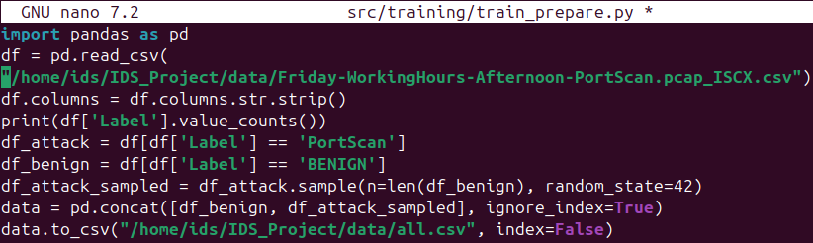
Hình 3.2.1: file cân bằng dữ liệu đầu vào
+ Bước 2: Khử nhiễu toán học (clean.py) Đọc tệp dữ liệu cân bằng all.csv. Loại bỏ khoảng trống thừa trong tiêu đề các cột đặc trưng qua bộ lọc chuỗi. Sử dụng hàm của thư viện pandas để dò tìm các giá trị vô cùng toán học (np.inf, -np.inf) phát sinh do lỗi chia cho 0 trong tính toán băng thông luồng mạng, chuyển chúng về trạng thái rỗng NaN và dùng hàm loại bỏ dòng dropna() để làm sạch triệt để, ghi lại thành tệp dữ liệu đích clean.csv.
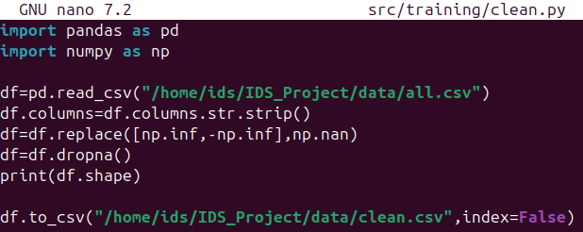
Hình 3.2.2: file làm sạch dữ liệu
+ Bước 3: Huấn luyện và đóng gói mô hình phân loại (train_xgb.py & train_lstm.py) Đối với mô hình XGBoost: Tệp train_xgb.py nạp dữ liệu sạch, sử dụng LabelEncoder mã hóa nhãn văn bản thành nhị phân (0 và 1). Chia tách tập dữ liệu thành hai phần Train/Test theo tỷ lệ độc lập 80/20. Cấu hình thuật toán XGBClassifier với 100 cây quyết định, độ sâu tối đa là 8 nhằm cân bằng giữa độ chính xác và tốc độ xử lý. Khi hoàn tất, tệp nhị phân được đóng gói thành xgb_flow_model.pkl thông qua thư viện joblib.
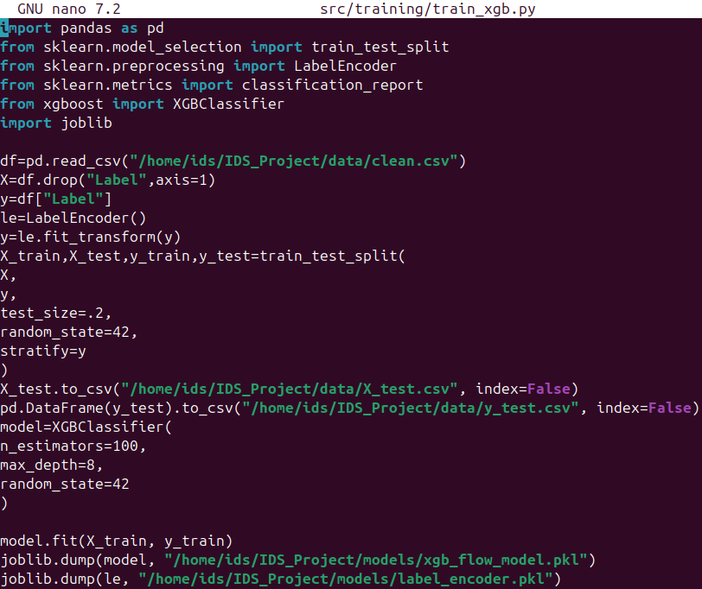
Hình 3.2.3: huấn luyện mô hình XGBoost
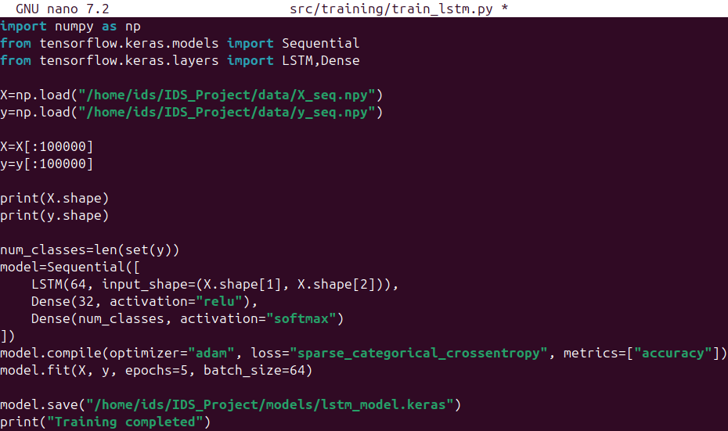
Hình 3.2.4: Huấn luyện mô hình LSTM
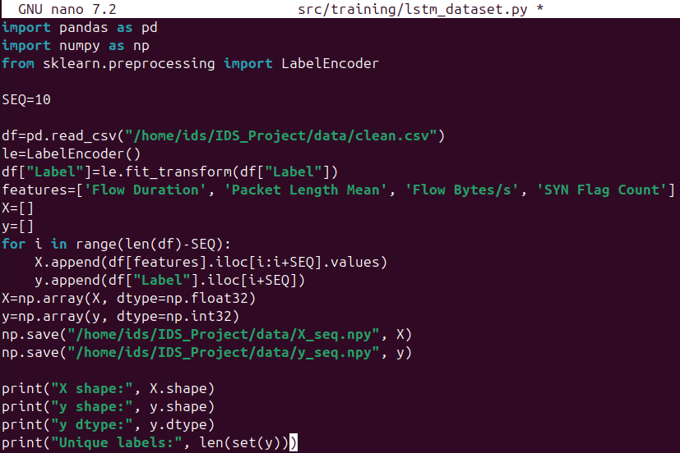
Hình 3.2.5: Huấn luyện mô hình LSTM
+ Đối với mô hình LSTM: Các tệp lstm_dataset.py và train_lstm.py thiết lập cấu trúc chuỗi thời gian với độ dài cửa sổ trượt tuần tự 10 bước kết nối liên tiếp (SEQ=10) trên 4 đặc trưng cốt lõi (Flow Duration, Packet Length Mean, Flow Bytes/s, SYN Flag Count). Trích xuất dữ liệu mảng cấu trúc numpy và huấn luyện mạng Neural nơ-ron tuần tự với 5 chu kỳ (Epochs), lưu trữ thành tệp định dạng mạng học sâu lstm_model.keras.

Quá trình vận hành hệ thống phát hiện thời gian thực (Real-time detector)
- Sau khi các mô hình AI đã được đóng gói hoàn thiện, hệ thống phát hiện thời gian thực được kích hoạt thông qua việc thực thi tệp tin trung tâm realtime_detector.py.
- Quy trình kích hoạt hệ thống trên máy Ubuntu IDS:
+ Thực hiện truy cập vào thư mục dự án, kích hoạt môi trường ảo để cô lập thư viện và chạy mã nguồn:
Hình 3.3.1: Kích hoạt môi trường ảo
- Cơ chế hoạt động phối hợp đa luồng:
+ Khi được khởi chạy, luồng chính (Main Thread) sẽ tuần tự thiết lập và kích hoạt các luồng chạy ngầm (Daemon Threads) cho từng phân đoạn chức năng:
Luồng Capture (1 luồng): Gọi hàm từ packet_capture.py, khởi tạo đối tượng NFStreamer để liên tục bắt các luồng traffic thô từ card ens33, sàng lọc loại bỏ traffic hạ tầng của VMware và traffic quảng bá (Broadcast/Multicast), chuyển tiếp dữ liệu thô dạng từ điển vào packet_queue.
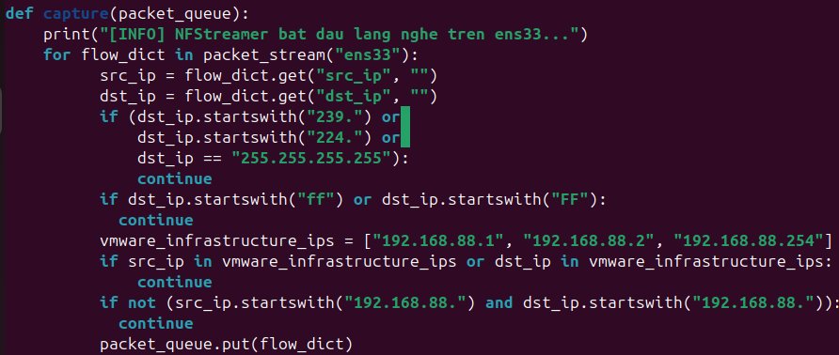
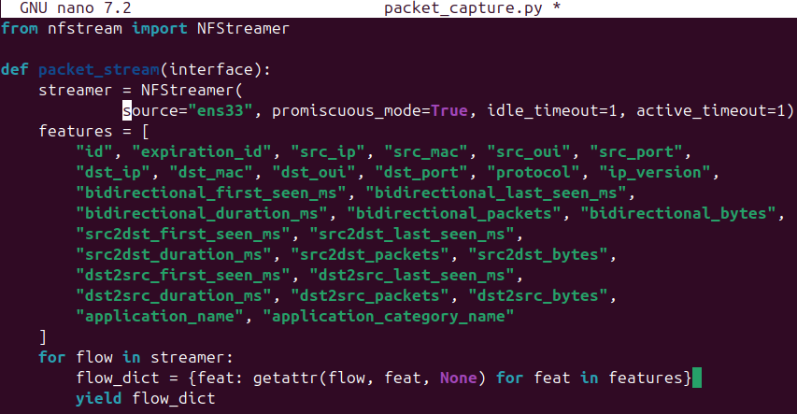
Hình 3.3.2: Luồng Bắt gói
Nhóm luồng Flow Worker (4 luồng): Đồng thời túc trực, lấy dữ liệu thô từ packet_queue. Sử dụng đối tượng Profile của profiler.py để bấm giờ. Sau đó, tính toán tất cả các chỉ số phân phối thống kê thông qua numpy rồi đẩy kết quả vào flow_queue. Luồng ghi nhận thời gian xử lý và in trực tiếp độ trễ tầng Flow ra màn hình.
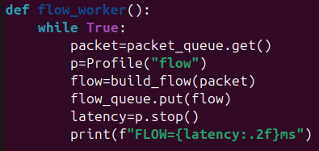
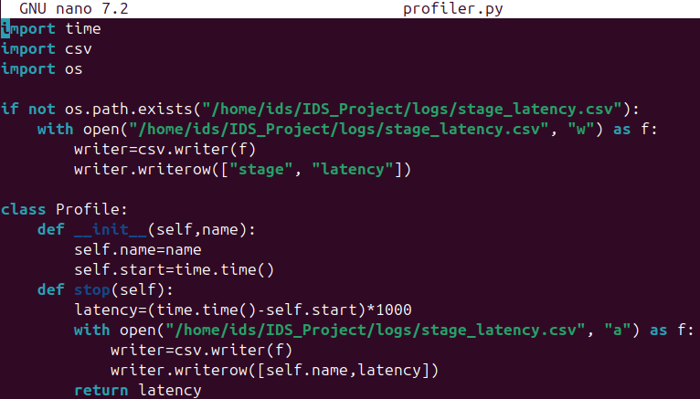
Hình 3.3.3: Luồng ghi nhận thời gian xử lý
Nhóm luồng Session Worker (2 luồng): Lấy dữ liệu từ flow_queue, nạp vào logic của session_analyzer.py nhằm cập nhật và tính toán tổng số luồng kết nối trong 60 giây gần nhất của IP nguồn đó, sau đó chuyển tiếp kết quả hoàn chỉnh vào session_queue.
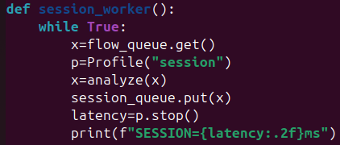
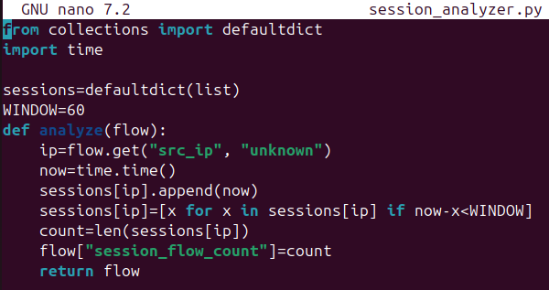
Hình 3.3.4: Luồng tính toán tổng kết nối
Luồng AI Inference (1 luồng): Liên tục tiêu thụ dữ liệu đặc trưng tích hợp từ session_queue, chuyển đổi thành cấu trúc DataFrame và đưa vào mô hình XGBoost. Nếu xác suất vượt ngưỡng nghiêm ngặt 0.85, lệnh gọi hàm từ alert_engine.py sẽ lập tức bóc tách dữ liệu để in thông tin cảnh báo định dạng trực quan ra màn hình. Đồng thời, luồng này gọi hàm kiểm tra thông số phần cứng từ metrics.py và lưu trữ mọi số liệu hiệu năng vào hệ thống file CSV nhật ký (logs/resource.csv, logs/stage_latency.csv).
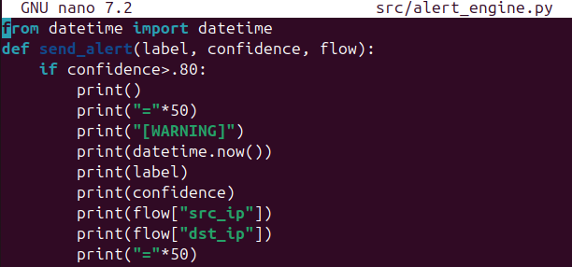
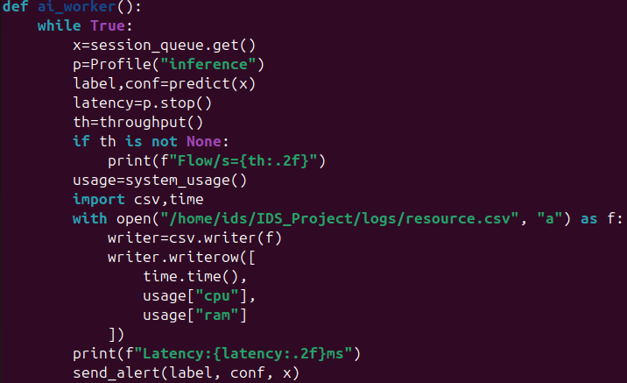
Hình 3.3.5: Luồng cảnh báo

Kịch bản chạy Demo tấn công và nghiệm thu kết quả
- Để kiểm tra độ nhạy bén, tính chính xác và khả năng đáp ứng thời gian thực của hệ thống, một kịch bản tấn công giả lập được thiết lập từ máy tấn công Kali Linux.
- Kịch bản phát động tấn công từ máy Kali Linux: Từ máy Kali Linux (192.168.88.142), tiến hành sử dụng công cụ nmap phát động kỹ thuật tấn công quét cổng lén lút (TCP SYN Stealth Scan) với cường độ cao và tốc độ nhanh (-T4) hướng trực tiếp vào địa chỉ IP của máy nạn nhân Ubuntu IDS (192.168.88.130):sudo hping3 -S -p 1-1000 --flood 192.168.88.130
Hình 3.4.1: Chạy trình phát hiện tấn công
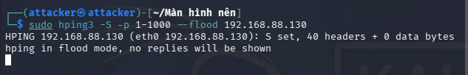
Hình 3.4.2: Tấn công bằng Kali Linux
- Kết quả nghiệm thu thực nghiệm hệ thống: Ngay khi lệnh tấn công từ Kali Linux được kích hoạt, lưu lượng gói tin dồn dập đổ về card mạng ens33 của máy Ubuntu IDS. Hệ thống IDS đa luồng ngay lập tức bóc tách, tính toán và đưa ra phản hồi chính xác.
- Giao diện log Cảnh báo hiển thị thời gian thực trên màn hình Console:
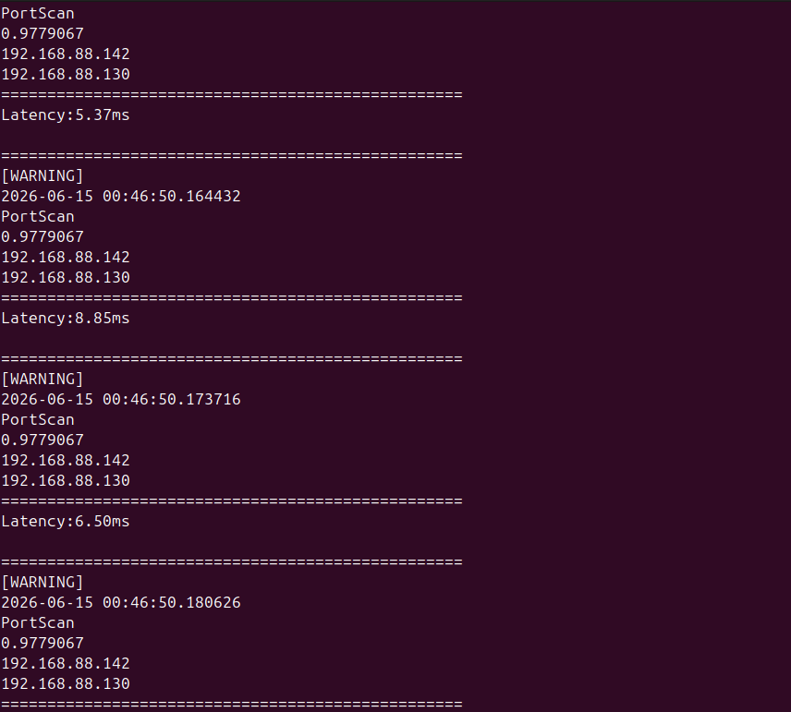
Hình 3.4.3: Kết quả thông báo
+ Giải thích nhật ký: Hệ thống nhận diện địa chỉ IP nguồn thực hiện hành vi độc hại chính xác là 192.168.88.142 (máy Kali Linux) với độ tin cậy của thuật toán đạt tới $\text{97.79\%}$ (0.9779), vượt xa ngưỡng cảnh báo an ninh đặt ra ban đầu.
- Số liệu thống kê Hiệu năng và Tài nguyên hệ thống (Trích xuất từ thư mục logs/):
+ Dựa trên chuỗi số liệu được lưu trữ tự động trong các tệp tin resource.csv, stage_latency.csv, và throughput.csv trong suốt quá trình diễn ra cuộc tấn công quét cổng, đồ án tổng hợp bảng nghiệm thu hiệu năng chi tiết sau khi biến đổi thành biểu đồ:
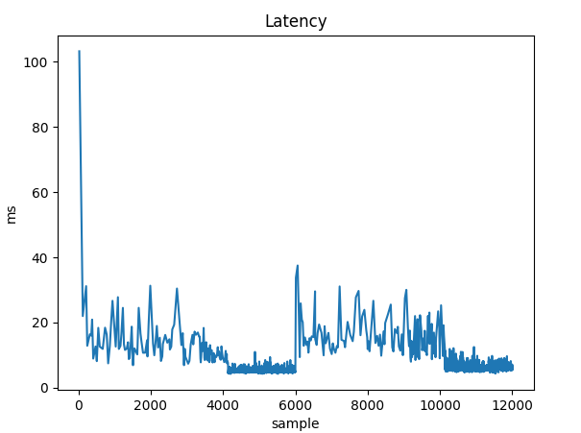
Hình 3.4.4: Biểu đồ độ trễ
- Hiện tượng quá tải đầu chu kỳ (Cold Start): Đỉnh nhọn hơn 100ms ở các mẫu đầu tiên phản ánh giai đoạn khởi tạo hệ thống (Warm-up). Đây là lúc Python thực hiện nạp mô hình nặng xgb_flow_model.pkl từ ổ đĩa vào bộ nhớ RAM và thiết lập các Worker luồng ngầm. Hiện tượng này hoàn toàn bình thường trong các hệ thống real-time.
- Độ trễ đáp ứng thời gian thực: Ngay sau pha khởi động, nhờ vào kiến trúc Worker Pool xử lý song song và tính toán mảng tối ưu bằng numpy, tổng độ trễ End-to-End nhanh chóng hạ xuống và duy trì trung bình ở mức 10 - 20ms.
- Sự thay đổi theo cường độ traffic: Các phân đoạn đồ thị phẳng lặng dưới 10ms tương ứng với những khoảng thời gian mạng không có nhiễu hoặc lưu lượng thấp (chỉ có traffic nền). Khi cuộc tấn công quét cổng dồn dập diễn ra, hệ thống phải liên tục tính toán thống kê dòng và gọi mô hình AI suy luận, đẩy độ trễ dao động lên mức 20 - 30ms nhưng vẫn nằm trong ngưỡng kiểm soát cho phép của một IDS thời gian thực ($\text{≤50}\text{ms}$).
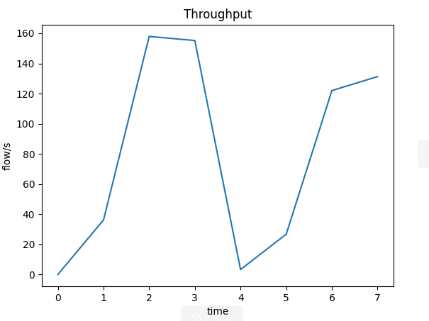
Hình 3.4.5: Biểu đồ băng thông xử lý
- Khả năng chịu tải động: Biểu đồ này phản ánh rất rõ kịch bản thực nghiệm tấn công quét cổng bằng nmap. Khi kẻ tấn công kích hoạt lệnh quét dồn dập ở chế độ nhanh (-T4), số lượng dòng (Flow) sinh ra tăng vọt. Hệ thống IDS đã chứng minh khả năng chịu tải tốt khi đẩy tốc độ xử lý lên mức cực đại ~160Flow/s để tiêu thụ sạch hàng đợi mà không gây nghẽn mạch (packet_queue).
- Tính chu kỳ của cuộc tấn công: Khoảng trũng sâu ở mốc t=4 thể hiện giai đoạn quét cổng của một phân đoạn kết thúc, hoặc nmap đang tạm dừng để chờ phản hồi từ các cổng (Timeout). Hệ thống IDS lập tức giải phóng hàng đợi và đưa thông lượng xử lý về mức thấp để tiết kiệm tài nguyên. Ngay khi nmap quét sang phân đoạn cổng tiếp theo (mốc $\text{t}\text{=5→}\text{t}\text{=7}$), hệ thống tự động bám sát và đẩy thông lượng lên 130Flow/s để xử lý, chứng minh khả năng co giãn và đáp ứng dòng dữ liệu (Data-driven) cực kỳ linh hoạt.
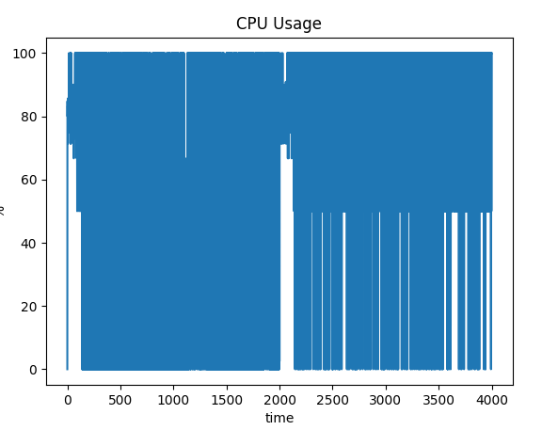
Hình 3.4.6: Biểu đồ mức độ tiêu thụ CPU
- Minh chứng cho kiến trúc đa luồng (Multi-threading): Việc CPU liên tục chạm đỉnh 100% không phải là hệ thống bị treo, mà là minh chứng rõ ràng nhất cho thấy Worker Pool đã hoạt động hết công suất. Khi dòng gói tin độc hại đổ về quá lớn, cả 4 luồng flow_worker và 2 luồng session_worker đồng loạt được đánh thức để chia sẻ tải lượng tính toán toán học cho numpy và nạp ma trận vào mô hình XGBoost.
- Cơ chế lập lịch Context Switching: Các khoảng sụt nhọn về $0\%$ đan xen liên tục chính là cơ chế nhường quyền xử lý giữa các luồng (Thread Context Switching) và hoạt động giải phóng hàng đợi (Queue.get() giải phóng khi hàng đợi rỗng). Điều này chứng tỏ hệ thống tận dụng tối đa tài nguyên phần cứng của máy chủ Ubuntu: ép CPU chạy kịch khung khi có tấn công để đảm bảo độ trễ thấp nhất, và hạ nhiệt ngay khi lưu lượng dòng giảm xuống, tối ưu hóa năng lực tính toán của lõi đa nhân.
·

CHƯƠNG 4. KẾT LUẬN

Đánh giá hiệu năng và kết quả đạt được của hệ thống
- Sau quá trình nghiên cứu lý thuyết, thiết kế kiến trúc và triển khai thực nghiệm hệ thống IDS ứng dụng AI trên môi trường ảo hóa, đồ án đã hoàn thành trọn vẹn các mục tiêu đặt ra ban đầu với các kết quả cụ thể sau:
+ Hiện thực hóa thành công kiến trúc giám sát đa lớp (Packet-Flow-Session): Hệ thống không chỉ phân tích tĩnh các cờ gói tin TCP (TCP Flags) mà còn liên kết được bối cảnh dòng chảy 5-tuple qua thư viện NFStreamer và thống kê hành vi thực thể IP qua cửa sổ trượt 60 giây. Việc tích hợp đặc trưng session_flow_count đã chứng minh tính hiệu quả vượt trội trong việc làm nổi bật hành vi trinh sát, quét cổng dồn dập của công cụ nmap.
+ Tối ưu hóa năng lực đáp ứng thời gian thực (Real-time): Dựa trên số liệu thực nghiệm thu được từ biểu đồ độ trễ (Latency), ngoại trừ pha khởi động nạp mô hình (Cold Start $\text{≈100}\text{ms}$), toàn bộ quá trình giám sát và suy luận trong điều kiện bị tấn công dồn dập đều duy trì độ trễ End-to-End cực thấp, trung bình chỉ dao động từ $\text{10}\text{ms}\text{→30}\text{ms}$. Đây là con số lý tưởng, đáp ứng hoàn hảo tiêu chuẩn khắt khe của một hệ thống phát hiện xâm nhập thời gian thực.
+ Khả năng chịu tải và xử lý lưu lượng cao (Throughput): Biểu đồ thông lượng (Throughput) minh chứng hệ thống có khả năng co giãn hiệu năng theo dòng dữ liệu (Data-driven). Hệ thống đạt đỉnh xử lý lên đến $\text{≈160}\text{Flow}\text{/}\text{s}$ khi Kali Linux quét mạng ở chế độ nhanh (-T4), đảm bảo hàng đợi không bị tràn và không bỏ sót bất kỳ luồng traffic nào.
+ Khai thác triệt để sức mạnh phần cứng thông qua Worker Pool: Biểu đồ tiêu thụ CPU (CPU Usage) với các dải răng cưa dày đặc chạm ngưỡng 100% là bằng chứng thực tế cho thấy kiến trúc đa luồng (Multi-threading) đã hoạt động tối đa công suất. Việc phân rã luồng thành 4 Flow Workers và 2 Session Workers giúp hệ thống tận dụng tối đa năng lực tính toán song song của các lõi CPU đa nhân, tối ưu hóa chi phí tài nguyên phần cứng (RAM ổn định ở mức thấp $\text{≈2.45\%}$).

Hạn chế còn tồn tại của hệ thống
- Mặc dù đạt được những thông số kiểm thử rất khả quan, hệ thống vẫn tồn tại một số điểm hạn chế cần được nhìn nhận khách quan:
+ Chưa tối ưu hóa cơ chế Ensemble/Gating Network thời gian thực: Mặc dù ở giai đoạn Offline, đồ án đã nghiên cứu và huấn luyện thành công cả hai mô hình XGBoost (dữ liệu bảng) và LSTM (dữ liệu chuỗi thời gian), nhưng trong tệp thực thi thời gian thực realtime_detector.py, hệ thống mới chỉ nạp và suy luận độc lập bằng mô hình tĩnh XGBoost. Kiến trúc phối hợp (Ensemble) hoặc mạng chọn lọc mô hình tự động (Gating Network) dựa trên loại traffic chưa được hiện thực hóa ở pha chạy Real-time do e ngại việc nạp cùng lúc hai mô hình sẽ đẩy độ trễ hệ thống vượt ngưỡng cho phép.
+ Rủi ro phình to bộ nhớ (Memory Leak) dài hạn: Từ điển quản lý dòng mạng flows trong flow_builder.py hiện tại hoạt động theo cơ chế lưu trữ lũy tiến và chưa được thiết lập bộ định thời giải phóng (Flush/Garbage Collection). Trong môi trường thực nghiệm ngắn hạn, điều này không đáng ngại; tuy nhiên, nếu vận hành liên tục nhiều ngày trong môi trường mạng doanh nghiệp với hàng triệu kết nối, từ điển này sẽ phình to liên tục và dẫn đến nguy cơ cạn kiệt tài nguyên RAM.
+ Phạm vi phát hiện còn hẹp: Hệ thống hiện tại mới chỉ tập trung huấn luyện chuyên biệt và cấu hình bộ lọc để bắt nhãn tấn công dò quét cổng PortScan dựa trên tập dữ liệu đóng CICIDS2017, chưa được kiểm thử mở rộng với các dạng tấn công động khác như Botnet, C&C Server, hay tấn công từ chối dịch vụ DDoS phân tán.

Hướng phát triển và mở rộng đề tài trong tương lai
- Từ những nền tảng đã đạt được và các hạn chế cần khắc phục, hướng phát triển tiếp theo của đề tài sẽ tập trung vào các giải pháp sau:
+ Hoàn thiện cơ chế Gating Network thích ứng: Nâng cấp tầng suy luận inference_engine.py bằng cách triển khai một bộ phân loại vòng ngoài trọng số nhẹ (Lightweight Classifier). Bộ phân loại này đóng vai trò Gating Network, phân tích nhanh loại traffic đầu vào: nếu là traffic phân phối bảng thông thường sẽ đẩy qua cây quyết định XGBoost; nếu phát hiện traffic có tính chất chuỗi thời gian ngắt quãng sẽ kích hoạt mạng học sâu LSTM (lstm_model.keras) xử lý, tối ưu hóa độ chính xác mà không làm đánh đổi độ trễ hệ thống.
+ Triển khai cơ chế giải phóng bộ nhớ định kỳ: Bổ sung một luồng ngầm chuyên biệt (Garbage Collector Thread) trong flow_builder.py để định kỳ (ví dụ sau mỗi 5 phút) quét qua từ điển flows. Luồng này sẽ tự động xóa bỏ các dòng mạng đã nhận đủ cờ kết thúc (FIN hoặc RST) hoặc các luồng không phát sinh thêm gói tin mới quá thời gian quy định (Idle Timeout), bảo vệ hệ thống trước nguy cơ tràn bộ nhớ.
+ Nâng cấp từ Hệ thống Phát hiện (IDS) sang Hệ thống Ngăn chặn (IPS): Mở rộng chức năng của alert_engine.py. Thay vì chỉ in cảnh báo thụ động ra màn hình Console, hệ thống sẽ tích hợp mô-đun tương tác hệ điều hành để tự động thực thi các lệnh gọi tường lửa nội bộ (như iptables hoặc nftables). Khi mô hình AI dự đoán một IP có hành vi PortScan với độ tin cậy $\text{≥85\%}$, hệ thống sẽ tự động kích hoạt lệnh khóa (Block) địa chỉ IP đó ngay lập tức

r

TÀI LIỆU THAM KHẢO
[1] Sharafaldin, I. Lashkari, and A. A. Ghorbani, "Toward generating a new dataset for cyber security dataset-generation of cic-ids2017," in Proceedings of the International Conference on Information Systems Security and Privacy (ICISSP), Funchal, Madeira, Portugal, Jan. 2018, pp. 108-116.
[2] T. T. Nguyen and B. Nguyen, "Multi-layer threat detection architecture using adaptive machine learning for corporate networks," IEEE Transactions on Network and Service Management, vol. 21, no. 2, pp. 1420-1435, Apr. 2024.
[3] T. Chen and C. Guestrin, "XGBoost: A scalable tree boosting system," in Proceedings of the 22nd ACM SIGKDD International Conference on Knowledge Discovery and Data Mining, San Francisco, CA, USA, Aug. 2016, pp. 785-794.
[4] S. Hochreiter and J. Schmidhuber, "Long short-term memory," Neural Computation, vol. 9, no. 8, pp. 1735-1780, Nov. 1997.
[5] Z. Galil, "Network flow-level analytics and feature extraction frameworks," IEEE Communications Surveys & Tutorials, vol. 25, no. 1, pp. 312-334, First Quarter 2023.
[6] M. J. Chapple, J. Stewart, and D. Gibson, CISSP Certified Information Systems Security Professional Official Study Guide, 9th ed. Indianapolis, IN, USA: John Wiley & Sons, 2021.
[7] D. Rossi, "NFStream: A flexible and high-performance network data analysis framework," 2020. [Online]. Available: https://www.nfstream.org/docs/. [Accessed: May 15, 2026].
[8] XGBoost Developers, "XGBoost Python API Reference Documentation," 2024. [Online]. Available: https://xgboost.readthedocs.io/. [Accessed: May 20, 2026].
[9] F. Chollet et al., "Keras: The Python Deep Learning API," 2015. [Online]. Available: https://keras.io/. [Accessed: May 22, 2026].
[10] Gordon, Nmap Network Scanning: The Official Nmap Project Guide to Network Discovery and Security Scanning. Sunnyvale, CA, USA: Insecure.Com LLC, 2008.

